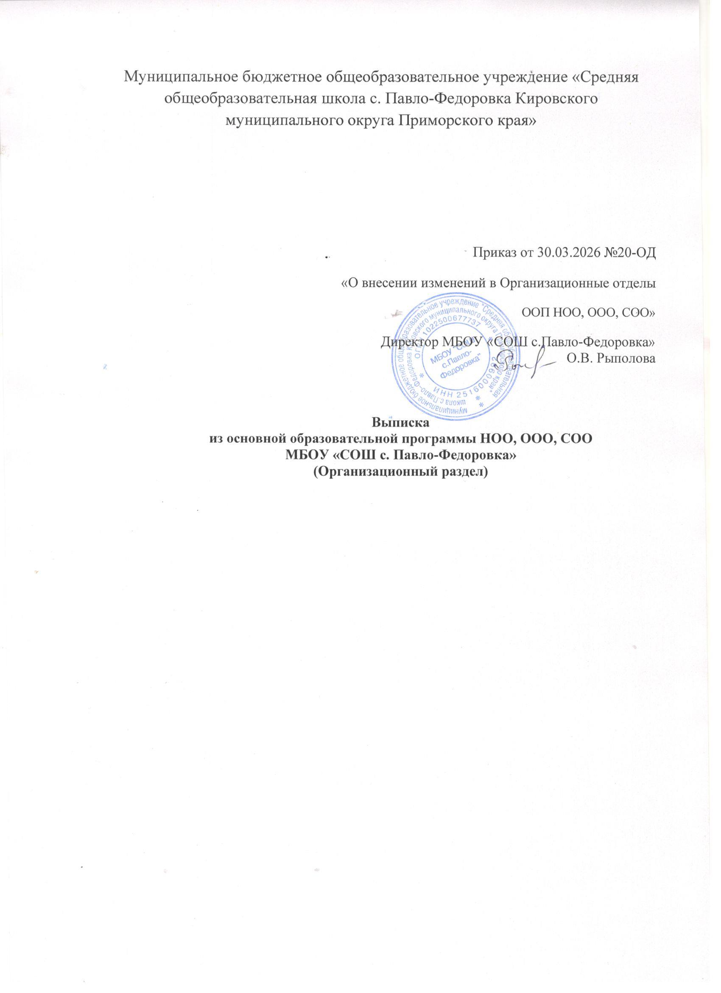

Учебный план
начального общего образования (5-дневная учебная неделя)
МБОУ «СОШ с.Павло-Федоровка»
2026-2027 учебный год
Учебные предметы/ классы | Количество часов в неделю |  |  |  |  | Всего
Учебные предметы/ классы | I | II | III |  | IV | Всего
Обязательная часть
Русский язык | 5 | 5 | 5 | 5 |  | 20
Литературное чтение | 4 | 4 | 4 | 4 |  | 16
Иностранный язык | – | 2 | 2 | 2 |  | 6
Математика | 4 | 4 | 4 | 4 |  | 16
Окружающий мир | 2 | 2 | 2 | 2 |  | 8
Основы религиозных культур и светской этики | – | – | – | 1 |  | 1
Изобразительное искусство | 1 | 1 | 1 | 1 |  | 4
Музыка | 1 | 1 | 1 | 1 |  | 4
Труд (технология) | 1 | 1 | 1 | 1 |  | 4
Физическая культура | 3 | 2 | 2 | 2 |  | 9
Итого: | 21 | 22 | 22 | 23 |  | 88
Часть, формируемая участниками образовательных отношений | 0 | 1 | 1 | 0 |  | 2
Практикум по окружающему миру на базе оборудования центра Точка роста | - | 0,5 | 0,5 | 0 |  | 1,0
Практикум по математике | - | 0,5 | 0,5 | 0 |  | 1,0
Учебные недели | 33 | 34 | 34 | 34 |  | 135
Всего часов | 653 ( с учётом 16 ч. в сен.- окт) | 782 | 782 | 782 |  | 2999  ( с учётом 16 ч. в сен.- окт)
Максимально допустимая недельная нагрузка, предусмотренная действующими санитарными правилами и гигиеническими нормативами | 21  (16 ч в сен.- окт.) | 23 | 23 | 23 |  | 90

Учебный предмет | Форма промежуточной аттестации
Русский язык | Диагностическая работа/диктант
Литературное чтение | Тестирование/проверка навыков работы с текстом
Иностранный язык | Тестирование
Математика | Контрольная работа
Окружающий мир | Тестирование
Основы религиозных культур и светской этики | Творческая работа
Музыка | Тестирование/творческая работа
Изобразительное искусство | Тестирование/выполнение рисунков
Труд (технология) | Тестирование/творческая работа
Физическая культура | Сдача нормативов/тестирование
Практикум по окружающему миру на базе оборудования центра Точка роста | Творческая работа
Практикум по математике | Тестирование

Учебный план основного общего образования для 5-дневной учебной недели
МБОУ «СОШ с.Павло-Федоровка» на 2026-2027 учебный год

Учебные предметы и  курсы/классы | Количество часов в неделю |  |  |  |  | ВСЕГО
Учебные предметы и  курсы/классы | V | VI | VII | VIII | IX | ВСЕГО
Русский язык | 5 | 6 | 4 | 3 | 3 | 21
Литература | 3 | 3 | 2 | 2 | 3 | 13
Иностранный язык | 2 | 3 (2)  (2 с 01.09.20207) | 3 (2)  (2 с 01.09.20207) | 3 | 3 | 14
Математика | 5 | 5 |  |  |  | 10
Математика (учебные курсы) из них:
Алгебра |  |  | 3 | 3 | 3 | 9
Геометрия |  |  | 2 | 2 | 2 | 6
Вероятность и статистика |  |  | 1 | 1 | 1 | 3
Информатика |  |  | 1 | 1 | 1 | 3
История | 3 | 3 | 3 | 3 | 2 | 14
Обществознание |  |  |  |  | 1 | 1
География | 1 | 1 | 2 | 2 | 2 | 8
Духовно-нравственная культура  России | 0,5 | 0 (1) (с 01.09.2027 | 0 (1) (с 01.09.2027) | - | - | 2.5
Физика |  |  | 2 | 2 | 3 | 7
Химия |  |  |  | 2 | 2 | 4
Биология | 1 | 1 | - | - | 2 | 4
Биология (углублённый) |  |  | 2 | 3 |  | 5
Изобразительное искусство | 1 | 1 | 1 |  |  | 3
Музыка | 1 | 1 | 1 | 1 |  | 4
Труд (технология) | 2 | 2 | 2 | 1 | 1 | 8
Физическая культура | 2 | 2 | 2 | 2 | 2 | 10
Основы безопасности и защиты Родины |  |  |  | 1 | 1 | 2
Итого | 26.5 | 28 | 31 | 32 | 32 | 149.5
Часть, формируемая участниками образовательных отношений | 2.5 | 2 | 1 | 1 | 1 | 7.5
Практикум по биологии на базе оборудования центра Точка Роста | 1 | 1 | 1 |  |  | 3
Введение в естественно - научные предметы. Физика. Химия. | 1 | 1 |  |  |  | 2
Практикум по математике | 0.5 |  |  | 0.5 | 0.5 | 1.5
Практикум по русскому языку |  |  |  | 0.5 | 0.5 | 1
Учебные недели | 34 | 34 | 34 | 34 | 34 | 34
Всего часов | 986 | 1020 | 1088 | 1122 | 1122 | 5338
Максимально допустимая недельная нагрузка (при 5-дневной неделе) в соответствии с санитарными правилами и нормами | 29 | 30 | 32 | 33 | 33 | 157

Классы | Предметы, по которым осуществляется промежуточная аттестация | Формы проведения аттестации
5–9 | Русский язык | Диагностическая работа
5–9 | Литература | Тестирование
5–9 | Иностранный язык (английский) | Тестирование
5,6 | Математика | Диагностическая работа
7-9 | Алгебра | Диагностическая работа
7-9 | Геометрия | Диагностическая работа
7-9 | Вероятность и статистика | Диагностическая работа
7-9 | Информатика | Тестирование
5–9 | История | Тестирование
6–9 | Обществознание | Тестирование
5-7 | Духовно-нравственная культура  России | Творческая работа
5–9 | География | Тестирование
5–9 | Биология | Тестирование
7-9 | Физика | Тестирование
8,9 | Химия | Тестирование
5-8 | Музыка | Тестирование/творческая работа
5–7 | Изобразительное искусство | Тестирование/творческая работа
5–9 | Труд (технология) | Тестирование/творческая работа
5–9 | Физическая культура | Сдача нормативов
8,9 | Основы безопасности жизнедеятельности | Тестирование
5-7 | Практикум по биологии на базе оборудования центра Точка Роста | Творческая работа
5-6 | Введение в естественно - научные предметы. Физика. Химия. | Творческая работа
5,8,9 | Практикум по математике | Тестирование
8,9 | Практикум по русскому языку | Тестирование

Учебный план
среднего общего образования (социально- экономический профиль) с углубленным изучением математики, обществознания 5-ти дневная неделя
МБОУ «СОШ С. Павло-Федоровка»
2025-2026 (10, 11классы) 2026-2027 (10, 11 классы)
Учебный предмет (учебный курс) | Уровень | Количество часов в неделю
Учебный предмет (учебный курс) | Уровень | X | XI
Русский язык | Б | 2 | 2
Литература | Б | 3 | 3
Иностранный язык | Б | 3 | 3
Математика (учебные курсы) из них часов:
Алгебра и начала математического анализа | У | 4 | 4
Геометрия | У | 3 | 3
Вероятность и статистика | У | 1 | 1
Информатика | Б | 1 | 1
Физика | Б | 2 | 2
Химия | Б | 1 | 1
Биология | Б | 1 | 1
История | Б | 2 | 2
Обществознание | У | 4 | 4
География | Б | 1 | 1
Физическая культура | Б | 2 | 2
Основы безопасности и защиты Родины | Б | 1 | 1
Индивидуальный проект |  | 1
ИТОГО |  | 32 | 31
Часть, формируемая участниками образовательных отношений
Практикум по обществознанию |  | 1 | 1
Практикум по математике |  | 1 | 1
Практикум по русскому языку |  |  | 1
Учебные недели |  | 34 | 34
Всего часов |  | 34 | 34
Максимально допустимая недельная нагрузка в соответствии с действующими санитарными правилами и нормами |  | 34 | 34
Общая допустимая нагрузка за период обучения в 10–11-х классах в соответствии с действующими санитарными правилами и нормами в часах, итого |  | 2312

Предметы, по которым осуществляется промежуточная аттестация | Формы проведения аттестации
Русский язык | Тестирование
Литература | Тестирование
Иностранный язык | Тестирование
Математика (алгебра, геометрия, вероятность и статистика) | Диагностическая работа
Информатика | Тестирование
История | Тестирование
Обществознание | Тестирование
География | Тестирование
Биология | Тестирование
Физика | Тестирование
Химия | Тестирование
Физическая культура | Сдача нормативов
Основы безопасности жизнедеятельности | Тестирование
Индивидуальный проект | Защита индивидуального проекта
Практикум по обществознанию | Тестирование
Практикум по математике | Тестирование
Практикум по русскому языку | Тестирование

